TRANSLATIONS EN MER

Commentaire :
Notion de vecteur, somme de vecteurs, produit d’un vecteur par un réel.

Votre bateau est mouillé par l’étrave (la pointe avant) au moyen d’une ancre. Vous n’êtes pas à bord, mais vous pouvez surveiller la position de votre bateau sur un écran GPS déporté sur votre téléphone portable (carte ci-dessous, graduée en mètres).

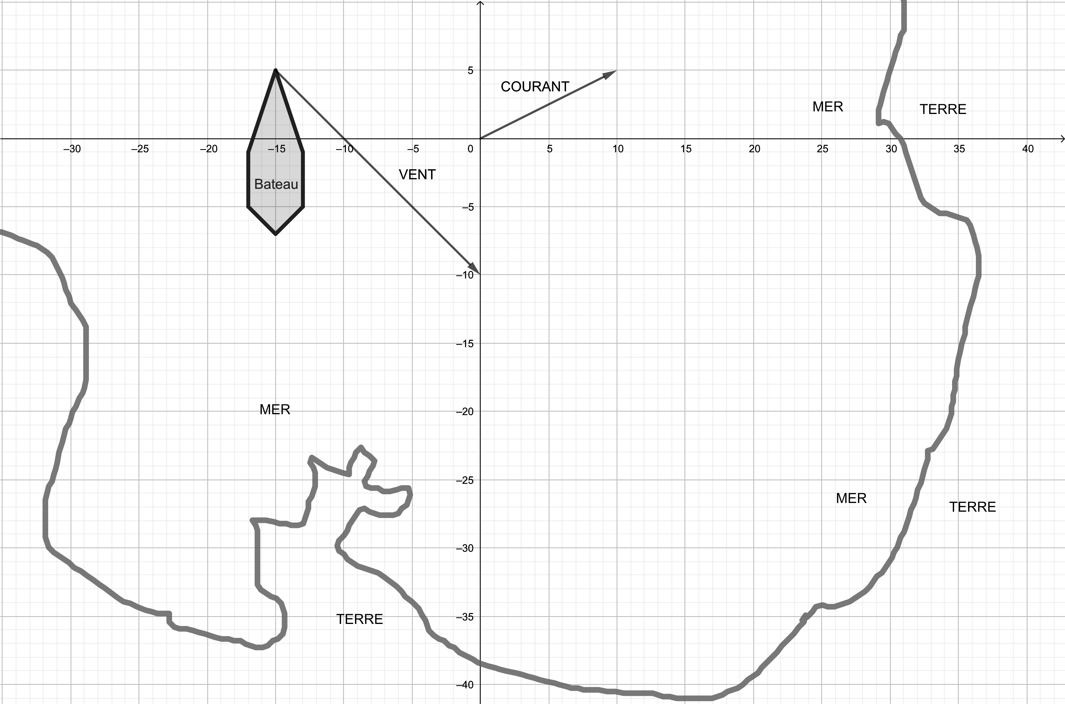

Question 1
- A quelles coordonnées se trouve l’étrave de votre bateau dans le repère affiché sur la figure ?
- Quelle est la longueur totale du bateau ? Quelle est la largeur du bateau ?

Question 2
Malheureusement vous avez mal fixé la chaîne de l’ancre, qui se détache, et votre navire se met à dériver sous l’action conjuguée du vent et du courant.
On admettra que le bateau dérive à vitesse constante, avec un mouvement de translation, sans rotation.
Quand vous vous apercevez que votre bateau a rompu son amarre, une minute s’est déjà écoulée. Représentez la nouvelle position du bateau, que vous montre votre GPS, sachant que son déplacement pendant cette minute est représenté dans la figure ci-dessus :
- pour l’action du vent : par le vecteur $\vec{Vent}$,
- pour l’action du courant : par le vecteur $\vec{Courant}$.

- Il vous est demandé de dessiner sur la figure la position, la forme et les dimensions exactes du bateau.
- L’action conjuguée du vent et du courant peut être représentée par un vecteur unique que l’on nomme $\vec{Dérive}$. Tracer ce vecteur sur la carte.

Question 3
Vous estimez qu’une autre minute vous est encore nécessaire pour pouvoir rejoindre votre navire.
- Arriverez-vous à temps pour éviter que votre bateau soit échoué sur la côte ?
- Placez sur la figure le point théorique où se trouverait l’étrave du bateau au bout de cette minute supplémentaire.

Question 4
Reprendre les questions 2 et 3 en remplaçant le vecteur $\vec{Vent}$ par le vecteur $\frac{2}{3}\vec{Vent}$. Sur la carte, on utilisera une couleur différente pour marquer les positions successives du bateau.

Merci à Alain Bonnot pour le partage.
Hors du cadre de la classe, aucune reproduction, même partielle, autres que celles prévues à l'article L 122-5 du code de la propriété intellectuelle, ne peut être faite de ce site sans l'autorisation expresse de l'auteur.
www.maths-et-tiques.fr/index.php/mentions-legales

